راهنمای تهیه مقاله برای اولین کنفرانس بین المللی و هفتمین کنفرانس ملی مهندسی برق و سیستم‌های هوشمند
نویسنده اول¹، نویسنده دوم²، نویسنده سوم¹
¹دانشکده مهندسی برق، واحد نجف آباد، دانشگاه آزاد اسلامی، نجف آباد، ایران
²شرکت برق منطقه‌ای اصفهان، اصفهان، ایران

چکیده: اين چکيده شامل خلاصه‌اي از نتايج تجربي يا نظري حاصل از کار تحقيقاتي شما است. محتواي اين بخش نبايد از دويست کلمه تجاوز نمايد. از بحث‌های کلي و مقدماتي در چکيده پرهيز شده و نتیجه نهایی و ابتکار مقاله مطرح شود. درصورتي که دراين بخش از نماد يا کلمات اختصاري لاتين استفاده کنيد، بايد در متن مقاله آن را معرفي نماييد. از ارجاع به مراجع در بخش چکيده پرهيز شود. براي اينکه تعداد کلمات چکيده را بدون شمارش معمولي تشخيص دهيد می‌توانید از ابزارهای موجود در Word استفاده کنید. تعداد کلمات چکيده نباید از 200 کلمه بیشتر شود. لطفاً ارتفاع این جعبه را متناسب با طول چکیده تنظیم نمایید.

واژگان کلیدی: حداکثر چهار يا پنج واژه کليدي مرتبط با مقاله را به ‌ترتيب الفبا، به طوري كه‌ با‌ كاما از هم‌ جدا شده‌ باشند، ذکر نمایید.

1- مقدمه
اين‌ دستورالعمل‌ روش تهيه‌ مقاله‌ فارسی براي ‌ارائه به اولین کنفرانس بین المللی و هفتمین کنفرانس ملی مهندسی برق و سیستم‌های هوشمند را بيان مي‌كند. چنانچه‌ از نرم‎افزار فارسي Microsoft Word استفاده‌ مي‌كنيد، مي‌توانيد از اين‌ دستورالعمل‌ استفاده‌ نمائيد. پرونده‌ الكترونيكي‌ مقاله‌ بايد در چارچوب‌ استاندارد تعيين شده در اين دستورالعمل تنظيم‌ شود. مقاله بايد شامل عنوان، چکيده فارسي، متن اصلي، نتايج و جمع‌بندي، مراجع، شکل‌ها و جدول‌‌ها (درصورت نياز) باشد. در ضمن تعداد صفحه‌هاي مقاله نبايد از 8 صفحه بيشتر باشد. روش تهيه مقاله در صفحه‌بندي مقاله براي تمام صفحه‌ها، حاشيه متن از بالا و پايين 25 ميلي‌متر انتخاب شده است. در حالي‌که حاشيه متن از راست و چپ 20 ميلي‌متر انتخاب شده است. با استفاده از نسخه همين متن به عنوان نسخه پايه مقاله نيازي به تنظيم مجدد صفحه‌بندي نيست. در هر صورت با گشودن کشوي صفحه‌بندي (Page Setup) در درون جعبه ابزار طرح بندی (Layout) مي‌توان اين ويژگي‌ها را ملاحظه کرد و در صورت لزوم تغيير داد. متن اصلي مقاله در یک ستون تنظيم شده است. سبک‌ها و قالب‌بندي‌هاي مورد استفاده تمام سبک‌ها بر اساس قلم فارسي B Naznin و قلم انگليسي Times New Roman آماده شوند. مزيت قلم فارسي به کار رفته دراين است که برخلاف برخی قلم‌هاي متداول فارسي با نرم‌افزارAcrobat PDF سازگار است؛ به گونه‌اي که خواندن متن تهيه شده با اين قلم و قلم‌هاي هم‌خانواده آن، پس از تبديل به قالب PDF در هر رايانه‌اي که حتي فاقد قلم فارسي باشد، امکان‌پذير است. در حالي که ديگر خانواده‌هاي قلم‌هاي فارسي اين قابليت را ندارند، و براي خواندن متن PDF آن‌ها، رايانه ميزبان حتما بايد حاوي قلم مشابه باشد. در هر صورت قلم مذکور بايد در رايانه تهيه کننده متن مقاله نصب شده باشد. اندازه قلم واژگان فارسی 13 و اندازه قلم واژگان انگلیسی 12 می‌باشد.
2- روابط رياضي
براي وارد كردن معادلات رياضي در ‌مقاله خود از تب Insert گزینه Equation را انتخاب نمایید. به طور مثال معادله (1) رابطه کنترل افتی در منابع اینورتری را نشان می‌دهد:
(1) | $$\left\{\begin{matrix}ω=ω_{0}-m×(P-P_{ref}) \\ E=E_{0}-n×(Q-Q_{ref})\end{matrix}\right.$$
پس از بیان هر رابطه، تمامی متغیرهای مورد استفاده در صورتی که پیش از این تعریف نشده باشند، بایستی تعریف شوند. برای مثال پس از بیان رابطه بیان می‌شود: که در رابطه فوق $ω$ و $E$ به ترتیب فرکانس زاویه‌ای و دامنه ولتاژ مرجع سیستم کنترل اینورتر می‌باشند.
توجه شود شکل پارامترهايي که در روابط از آن‌ها استفاده شده است، بايد درهنگام استفاده در متن مقاله حفظ شود. براي ارائه يک معادله‌ يا يك‌ عبارت‌ رياضي، كه‌ شامل نشانه‎هاي‌ رياضي‌اند (از قبيل علامت‌هاي‌ يوناني‌، زبروند و زيروند كه در معادلات يا در متن‌ معمولي در فاصله‌ بين‌ خطوط متن ظاهر مي‌شوند) در صورت امكان از تغيير قلم استفاده نکنيد زيرا در حين ويرايش مقاله احتمال بازگرداندن سبك اين‌گونه قسمت‌ها به سبك اصلي متن زياد است.
3- درج جدول
برای رسم جدول از تب Insert و زیربخش Table استفاده کنید. جدول باید در متن اشاره شود. پس از اشاره شدن در متن در اولین مکان مناسب جدول آورده شود. جدول باید در یک صفحه باشد و از قرار گرفتن در دو صفحه خودداری کنید. جدول (1) یک نمونه جدول را نشان می‌دهد.

جدول 1 : اندازه فونت بخش‌های مختلف
بخش | اندازه فونت
متن اصلی فارسی | 13
متن اصلی انگلیسی | 12
چکیده و واژگان کلیدی | 12
کپشن شکل‌ها و جدول‌ها | 12
مراجع | 11
4- درج شکل
برای درج شکل‌ها و نمودارها از تب Insert و گزینه Pictures استفاده کنید. شکل‌ها باید در متن اشاره شوند و پس از اشاره شدن در متن در اولین مکان مناسب آورده شود. شکل‌ها باید دارای کیفیت مناسب باشند. شکل (1) یک نمونه نمودار را نشان می‌دهد.
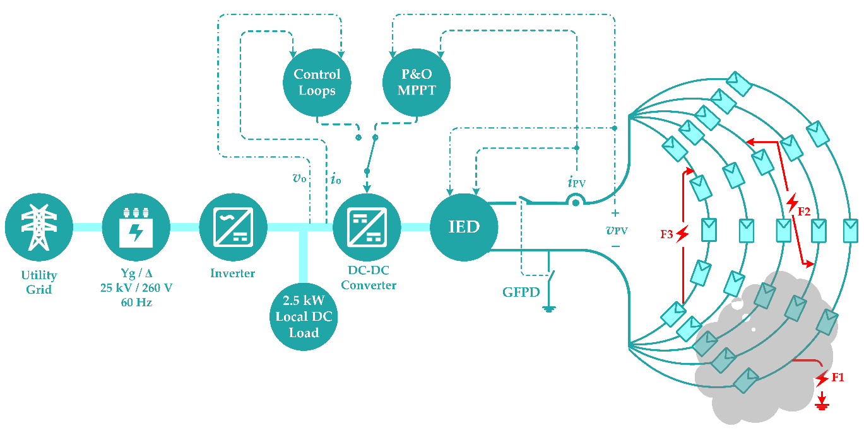
شکل 1: سامانه برق خورشیدی تحت مطالعه.
5- یادآوری چند نکته
- از شماره گذاری صفحات خودداری کنید.
- اعداد را فارسی تایپ نمایید. جهت فارسی کردن اعداد در فایل ورد در بخش Option/ Advance/ Show document content، گزینه Numeral را در حالت context قرار دهید.
- بین واحد و عدد یک فاصله قرار دهید. (مثال: kV 400).
- بین حرف (عدد) و پرانتز فاصله قرار داده نشود.
6- درج مراجع
بخش مراجع در انتهاي مقاله قرار مي‌گيرد و عنوان آن داراي شماره نيست. کلیه مراجع باید به‌صورت لاتین نوشته شوند. اسامی کلیه نویسندگان مقاله باید آورده شود. نام به صورت مخفف و نام خانوادگی به صورت کامل برای مراجع آورده شود. به‌عنوان نمونه مرجع‌های [1] و [2] از مجله هستند. در مراجع کنفرانس باید نام کشور برگزاری نیز آورده شود [4،3]. برای کروشه از کلیدهای کوتاه استفاده کنید و قلم را تغییر ندهید. حرف اول در عنوان مقاله باید بزرگ انتخاب شود و بقیه حروف به‌صورت کوچک آورده شود به جز مواردی که اصطلاح است [6،5]. مقاله‌هایی که در مراجع فارسی آمده به صورت لاتین آورده شوند مانند مراجع [7] و [8]. همچنین می‌توانید از کتاب به عنوان مرجع استفاده نمایید. در زمان استفاده از کتاب به‌عنوان مرجع لازم است نوبت چاپ، عنوان کتاب، اسامی همه نویسندگان و ناشر آورده شود [10،9]. براي ارجاع به يك مرجع تنها از شماره آن در داخل يك جفت قلاب استفاده كنيد و برای ارجاع به چند مرجع از کاما استفاده کنید. سعی کنید از آوردن تعداد مراجع زیاد در [] خودداری شود و حداکثر دو تا سه شماره در [] آورده شود.

- H. Karimi, G. Shahgholian, B. Fani, I. Sadeghkhani, M. Moazzami, "A protection strategy for inverter interfaced islanded microgrids with looped configuration", Electrical Engineering, vol. 101, no. 3, pp. 1059-1073, Sep. 2019 (doi:10.1007/s00202-019-00841-6).
- J. Faiz, M. Ebrahimi-Salari, G. Shahgholian, "Reduction of cogging force in linear permanent magnet generators", IEEE Trans. on Magnetics, vol. 40, no. 1, Jan. 2010 (doi: 10.1109/TMAG.2009.2027900).
- K. Khani, G. Shahgholian, B. Fani, M. Moazzami, M. Mahdavian, M. Janghorbani, "A comparsion of different structures in wind energy conversion systems", Proceeding of the IEEE/ECTICON, pp. 58-61, Phuket, Thailand, June 2017 (doi:10.1109/ECTICon.2017.8096172).
- H. Kumar, A. Gupta, R. K. Pachauri, Y. K. Chauhan, "PI/FL based blade pitch angle control for wind turbine used in wind energy conversion system", Proceeding of the IEEE/RDCAPE, pp. 15-20, Noida, Mar. 2015 (doi:10.1109/ RDCAPE.2015.7281362).
- M. Behnam, H. Pourghassem, "Spectral correlation power-based seizure detection using statistical multi-level dimensionality reduction and PSO-PNN optimization algorithm", IETE Journal of Research, vol. 63, no. 5, pp. 736-753, April 2017 (doi: 10.1080/03772063.2017.1308845).
- E. Hosseini, E. Aghadavoodi, G. Shahgholian, H. Mahdavi-Nasab, "Intelligent pitch angle control based on gain-scheduled recurrent ANFIS", Journal of Renewable Energy and Environment, vol. 6, no. 1, pp. 36-45, 2019.
- A. Behdan, B. Fani, E. Adib, "Reliability evaluation of power system SVC types using a markov chain", Journal of Intelligent Procedures in Electrical Technology, vol. 6, no. 2, pp. 13-22, Summer 2015 (in Persian).
- H. Bisheh, M. Moazzami, B. Fani, G. Shahgholian, "A new method for controlling microgrids protection settings with the high penetration of distributed generation", Computational Intelligence in Electrical Engineering, vol. 10, no. 4, pp. 71-90, Winter 2020 (in Persian).
- G. O. Young, "Synthetic structure of industrial plastics", In Plastics, 2th Edition, Vol. 3, J. Peters, Ed. New York: McGraw-Hill, pp.15-64, 1964.
- J. Jones, Networks, (2th Edition), May 1991, [Online] Available: http://www.atm.com

